Woche vom 15.-19.03.2021 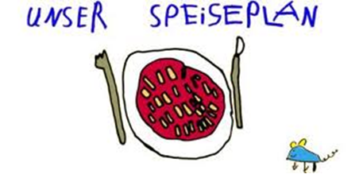.-

Woche vom 15.-19.03.2021 (KW 11)

Montag:

Kartoffelpuffer mit Apfelmus

Dienstag:

Frikadellen, Möhren, Kroketten

Mittwoch:

Kohlrabi mit Gerste

Donnerstag:

Spinatnudeln

Freitag:

Quark-Pfannekuchen

Frühstück und Mittagessen je 3,00 Euro

